Persbericht naar aanleiding van de Internationale Dag van de Biodiversiteit
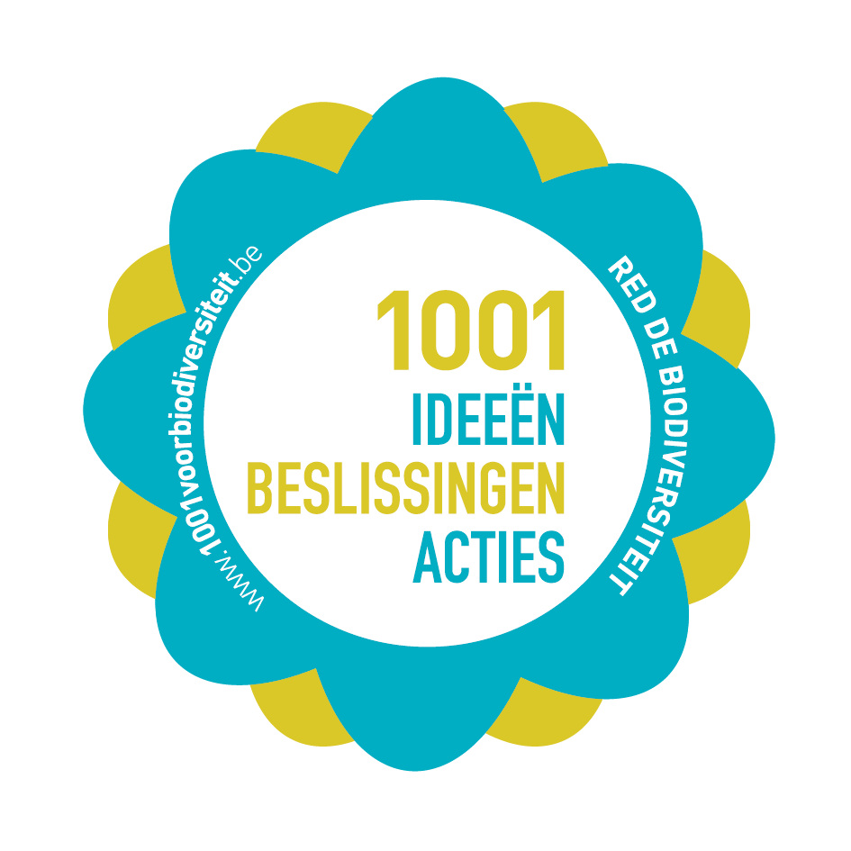

1001 voor biodiversiteit

Iedereen is aan zet voor het leven op onze planeet!

Biodiversiteit is broodnodig voor het leven op onze planeet en cruciaal voor ons overleven en welzijn. Net als het klimaat verdient ze aandacht en bescherming... van iedereen!

1001 voor biodiversiteit

Dit jaar vieren we de 20ste verjaardag van de Belgische bekrachtiging van het Biodiversiteitsverdrag. De bevoegde ministers, de regionale en federale administraties voor leefmilieu en het Nationaal knooppunt biodiversiteit nodigen je uit om deze verjaardag te vieren op 20 mei 2016 in het Museum voor Natuurwetenschappen.

Op het programma:
* 1001 Beslissingen: conferentie met inbreng door de ministers en debat met jonge politici en het publiek
* 1001 Acties: alle tips voor biodiversiteit in één klik
* 1001 Ideeën: prijsuitreiking van de wedstrijd tijdens de netwerklunch
* randanimatie, infostands, films, fototentoonstellingen, bezoek aan het Museum

Ministers René Collin en Marie Christine Marghem hebben hun aanwezigheid al bevestigd. Presentatie van de dag is in handen van Han Renard (Knack) en Sara De Paduwa (RTBF). Het debat wordt gemodereerd door Eddy Caekelberghs (RTBF).

Meer informatie op www.1001voorbiodiversiteit.be.

Volg ons via en promoot (vanaf 20 mei worden er extra actietips op gelanceerd):
* Facebook Ik geef leven aan mijn planeet
* Twitter @1001biodiv

Ook andere organisaties zetten biodiversiteit in de kijker rond de internationale dag van de biodiversiteit (22 mei). Hier vind je een chronologisch overzicht van enkele activiteiten voor het brede publiek:

Op zaterdag 21 mei trapt de Limburgse Koepel voor Natuurstudie (LIKONA) 'De 25 uur Natuur' af. Nachtvlinders vangen in het donker, vogels spotten bij het krieken van de dag, lieveheersbeestjes zoeken of natuurkiekjes schieten: op elk moment van de dag of nacht heeft de natuur zoveel moois te bieden. Meer info: www.limburg.be/de25uurnatuur.

Op zondagnamiddag 22 mei kan je op de zorgboerderij Meander in Kapellen terecht voor de Marktdag Natuur & Welzijn. Bezoekers kunnen er stands bezoeken van concrete projecten zoals het aanleggen van zorgtuinen rond zorgcentra, van rolstoelpaden en prikkelpaden in natuurgebied, of wandelen en werken met kwetsbare groepen in de natuur. Meer info: www.natuurpunt.be/marktdag.

Op vrijdag 27 mei organiseren het ziekenhuis van Charleroi en de universiteit van Gembloux een studiedag over biodiversiteit en gezondheid. Bedoeling is om de relatie tussen biodiversiteit en gezondheid onder de loep te nemen en een groene en gezonde omgeving te creëren voor de patiënten. Meer info: http://biodiversante.be.

Op zondag 29 mei staat de traditionele Dag van het Park op het programma. Onder het motto "Het park, gelukkig dichtbij" wordt ingezoomd op de nabije natuur. Uiteraard worden er weer tal van activiteiten georganiseerd op meerdere locaties. Meer info: www.dagvanhetpark.be.

Ook op zondag 29 mei organiseert Bastogne het Salon Natuur Toegelaten in het kader van het gemeentelijke plan voor de ontwikkeling van natuur. Op het programma o.a. info- en animatiestands, conferenties, expo’s en demonstraties. Meer info: www.bastogne.be.

Van maandag 30 mei tot zondag 5 juni serveert de Week van de Bij een restaurant voor onze noeste zoemers. Deze organisatie van het Departement Leefmilieu, Natuur en Energie is aan zijn derde editie toe en hanteert dit jaar het thema "Maak van je tuin een restaurant voor bijen". Op 29 mei wordt in De Vroente (Kalmthout) de aftrap gegeven met het Feest van de Bij. Meer info: www.weekvandebij.be.

Van maandag 30 mei tot vrijdag 3 juni organiseert de Europese Commissie haar Groene Week. Met als motto "Investeren voor een groenere toekomst" worden oplossingen gezocht voor een duurzame groei in Europa. Meer info: www.greenweek2016.eu.

Tijdens het weekend van 4 en 5 juni staan Ecotuindagen van Velt op het programma. Talrijke ecologische tuinen, moestuinen, siertuinen en boomgaarden geven hun geheimen prijs. Tuinliefhebbers kunnen zich laten inspireren en informeren over een pientere en gezonde manier van tuinieren. Meer info: www.velt.nu.

Op zondag 5 juni staat in Brussel het Groot Milieufeest op het programma. Naast tal van horecastands die ambachtelijke, lokale seizoensproducten aanbieden is er animatie voor groot en klein, muziek, straattheater... Meer info: www.leefmilieu.brussels.

* * *
Al deze activiteiten dragen bij tot de sensibilisering van het brede publiek over biodiversiteit. Wie aan de slag wil, kan terecht op www.1001voorbiodiversiteit.be (voor bijen op www.levedebijen.be).

Graag aandacht voor de belangrijke sociale media. Vanaf 20 mei worden er extra actietips op gelanceerd:
* Facebook Ik geef leven aan mijn planeet
* Twitter @1001biodiv
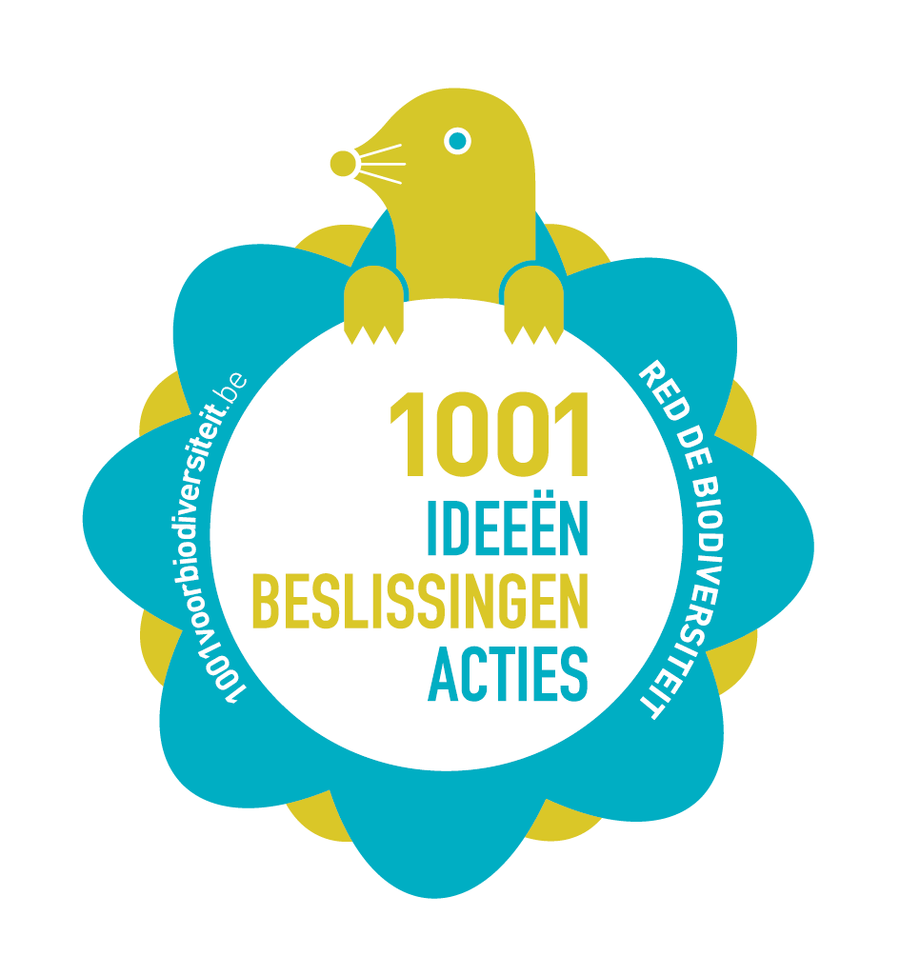

Voor informatie over biodiversiteit:
Nationaal knooppunt voor het Biodiversiteitsverdrag
Koninklijk Belgisch Instituut voor Natuurwetenschappen
Vautierstraat 29 - 1000 Brussel
W: www.1001voorbiodiversiteit.be
E: biodiversiteit@natuurwetenschappen.be
T: 02 627 45 45

Nederlandstalige perscontacten:
Marc Peeters
marc.peeters@naturalsciences.be
02 627 45 65

Hendrik Segers
hendrik.segers@naturalsciences.be
02 627 43 10

